Tiết 2 Tùng + Vỹ + Trí
Mục tiêu bài học
- Sinh viên hiểu được các yếu tố làm mật khẩu mạnh và biết kiểm tra độ an toàn mật khẩu hiện tại.
- Sinh viên biết cách tạo mật khẩu an toàn và chia sẻ “công thức” áp dụng được.
- Sinh viên thực hành bật 2FA cho email hoặc mạng xã hội và biết cách lưu trữ mã dự phòng.
- Sinh viên hoàn thành checklist “Quy tắc bảo mật tài khoản” do chính mình xây dựng.
Chuẩn bị
- Thiết bị cá nhân: laptop hoặc điện thoại thông minh có kết nối Internet
- Tài khoản email và 1 tài khoản mạng xã hội (tự nguyện) để thực hành bật 2FA.
- Danh sách công cụ đề xuất (giáo viên in phát hoặc chia sẻ link): password checkers, trình quản lý mật khẩu, authenticator apps.
  - Ví dụ (đề xuất, sinh viên có thể chọn): trình kiểm tra mật khẩu (Have I Been Pwned Passwords, passwordmeter), trình quản lý mật khẩu (Bitwarden, LastPass), app 2FA (Google Authenticator, Microsoft Authenticator, Authy).
- Bảng/Google Slides hoặc Miro để ghép “công thức mật khẩu mạnh” và checklist cuối cùng.
- Hướng dẫn an toàn khi chụp màn hình (mờ/bôi đen thông tin nhạy cảm).

A. Cá nhân kiểm tra mật khẩu hiện tại bằng Password checker
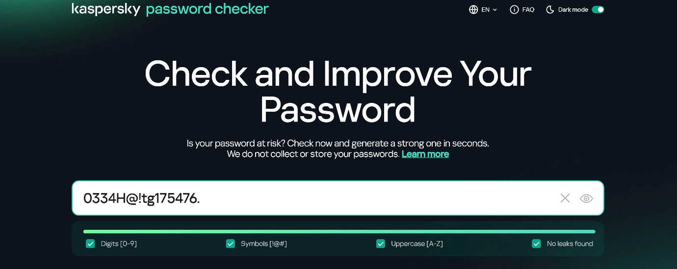
Mật khẩu hiện tại là một mật khẩu đủ mạnh

B. Đúc kết ra công thức mật khẩu mạnh
1) Phân tích nhanh (tổng quan)

Chuỗi bạn cho có những đặc điểm sau:

Độ dài: ~16 ký tự — rất tốt (>=12 là tối thiểu hợp lý; 16+ càng an toàn).

Các lớp ký tự: có chữ thường, chữ hoa, chữ số, ký tự đặc biệt (ký hiệu, dấu chấm, dấu chấm than) — đáp ứng tiêu chuẩn "đa lớp".

Cấu trúc có mẫu: bắt đầu bằng một dãy số, rồi cụm ký tự chữ, rồi ký tự đặc biệt, rồi dãy số, rồi ký hiệu kết thúc. Sự xuất hiện các dãy số có thể giảm độ ngẫu nhiên nếu đó là năm, mã dễ đoán, hay số lặp.

Kết luận: nhìn chung là mạnh — vì dài và đa lớp — nhưng có chút mẫu dễ nhìn (dãy số, phân đoạn) nên nếu muốn tối ưu thêm thì nên tăng tính ngẫu nhiên (hoặc dùng phương pháp passphrase).

2) Ước lượng entropy (tạm tính)

Nếu mỗi ký tự hoàn toàn ngẫu nhiên từ ~95 ký tự khả dĩ → ~6.57 bit/ký tự. Với 16 ký tự đó → ~105 bit.

Thực tế chuỗi có mô hình (dãy số, cấu trúc phân đoạn) nên hiệu dụng giảm — một ước đoán thực tế hợp lý: ~70–90 bit.

Con số này là ước tính: >60 bit thường đủ an toàn cho hầu hết mục đích; >80 bit thì rất mạnh.

3) Những điểm có thể cải thiện

Tránh mẫu lặp/các chuỗi số dễ đoán (năm sinh, điện thoại, số liên tiếp).

Tránh dùng cùng “công thức” cho nhiều tài khoản (tạo một pattern rồi chỉ đổi số/chữ cuối vẫn dễ bị phá).

Nếu muốn dễ nhớ mà vẫn mạnh: dùng passphrase (chuỗi nhiều từ ngẫu nhiên) thay vì ký tự ghép có mẫu.

Sử dụng trình quản lý mật khẩu để tạo và lưu mật khẩu ngẫu nhiên dài (khuyên 16–24+ ký tự) thay vì tự sáng tạo theo pattern dễ dự đoán.

4) Công thức mật khẩu mạnh — các lựa chọn (kèm ý nghĩa)

Mình gọi “ký hiệu”:

RND(n) = n ký tự ngẫu nhiên từ toàn bộ bảng (~95 ký tự).

WORD = từ (không liên quan), chọn theo Diceware (ngẫu nhiên từ danh sách).

[#] = một con số ngẫu nhiên.

A — Công thức ngẫu nhiên an toàn (tối ưu)

RND(20)
Ví dụ: tạo 20 ký tự ngẫu nhiên bằng trình quản lý mật khẩu → an toàn nhất, không phải nhớ.

B — Công thức passphrase dễ nhớ & cực mạnh

WORD + WORD + SYMBOL + RND(4)
Ví dụ kiểu: applecorrect!7v3k (thực tế là chọn 3–4 từ ngẫu nhiên bằng Diceware → dài và dễ nhớ).
Ưu: dễ nhớ → vẫn rất mạnh nếu dùng 3–4 từ ngẫu nhiên.

C — Công thức kết hợp (dễ tùy biến nhưng cần ngẫu nhiên)

(2 từ ngẫu nhiên, không liên quan) + chữ hoa 1 ký tự + SYMBOL + RND(6)
Ví dụ mẫu: sunflowerBlue$48293 — dài, đa lớp, khó đoán nếu từ được chọn ngẫu nhiên.
D — Công thức “có mẫu nhưng an toàn” (nếu bạn muốn pattern)

PREFIX_unique + SYMBOL + RND(8–12)

PREFIX_unique là 2–3 ký tự bạn không dùng phổ biến (không là tên, năm, email).

Bắt buộc phần RND là số/chuỗi ký tự hoàn toàn ngẫu nhiên (không theo ngày/số có ý nghĩa).
Lưu ý: nếu dùng pattern này cho nhiều site, hãy dùng trình quản lý mật khẩu để tạo phần ngẫu nhiên khác nhau cho từng site, không chỉ đổi số cuối.

5) Quy tắc ngắn gọn có thể ghi nhớ

Độ dài ≥ 12 (tốt nhất 16+ cho tài khoản quan trọng).

Sử dụng tất cả các lớp ký tự: chữ hoa, chữ thường, số, ký tự đặc biệt.

Tránh từ ngữ/dãy số dễ đoán (năm sinh, tên, chuỗi 1234, qwerty).

Ưu tiên passphrase 3–4 từ ngẫu nhiên hoặc mật khẩu hoàn toàn ngẫu nhiên từ trình quản lý mật khẩu.

Không tái sử dụng mật khẩu cho nhiều dịch vụ.

Bật 2FA ở những nơi hỗ trợ.

Dùng trình quản lý mật khẩu để lưu và sinh mật khẩu an toàn.
